**ΒΑΣΕΙΣ ΔΕΔΟΜΕΝΩΝ**

**ΑΤΟΜΙΚΗ ΕΡΓΑΣΙΑ 2015-2016**

*Αθανάσογλου Ιάσων*

**Αυθεντικό Θέμα:** Σχεδιασμός μιας ΒΔ ενός Νοσηλευτικού Ιδρύματος

**Παραλλαγή Θέματος:** Σχεδιασμός μιας ΒΔ ενός Κέντρου Φυσικοθεραπείας

**Περιεχόμενα φακέλου:**

1. *\Images*

Περιέχει τις εικόνες του Διαγράμματος ER και του Σχήματος.

1. *\SQLCode*
   1. *Create_db_tables_keys_triggers.sql*  
      Περιέχει τον κώδικα που δημιουργεί τους πίνακες, ορίζει τα ξένα κλειδιά και δημιουργεί τα triggers της Βάσης Δεδομένων
   2. *TablePopulation.sql*  
      Περιέχει τον κώδικα για την εισαγωγή τιμών στους παραπάνω πίνακες. Λόγω πλήθους τιμών, αυτό το αρχείο είναι αρκετά μεγάλο (1.6MB)
   3. *Queries.sql*  
      Περιέχει τα queries που έγραψα για την δοκιμή της λειτουργίας της βάσης. Αυτό το αρχείο δεν εκτελείται αυτόνομα, πρέπει να εκτελεστεί η κάθε εντολή ξεχωριστά
2. *\PythonQueries*  
   Περιέχει εκτελέσιμο .py αρχείο που με είσοδο από το πληκτρολόγιο εκτελεί τα παραπάνω queries. Χρειάζονται απλά αλλαγές στο *config.ini* για τη σωστή σύνδεση με την Βάση.

**Μικρόκοσμος:**

Ο μικρόκοσμος που περιγράφεται στη Βάση Δεδομένων είναι ένα Κέντρο Φυσικοθεραπείας. Βασική οντότητα είναι ο Ασθενής και δίνεται ιδιαίτερη βαρύτητα στην κατάσταση της υγείας του και στις ενέργειες οι οποίες περιλαμβάνουν τον Ασθενή και τους φυσικοθεραπευτές του Κέντρου.

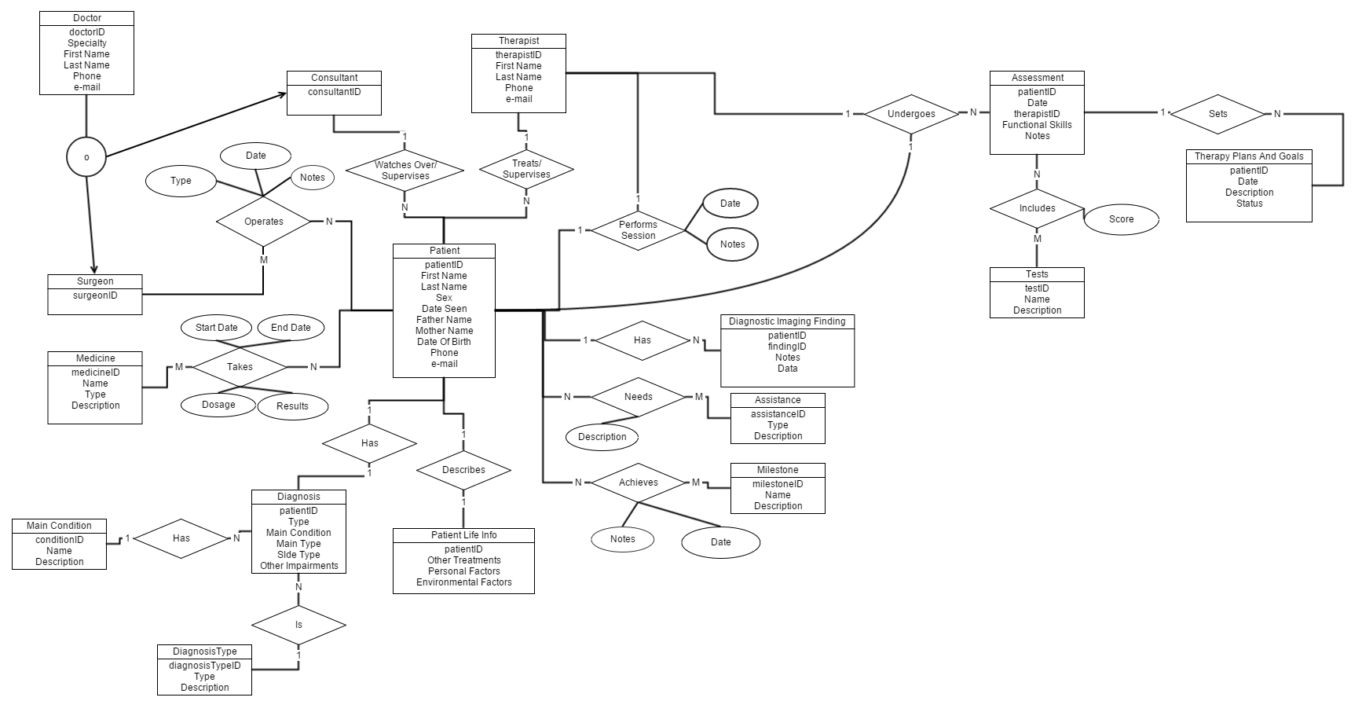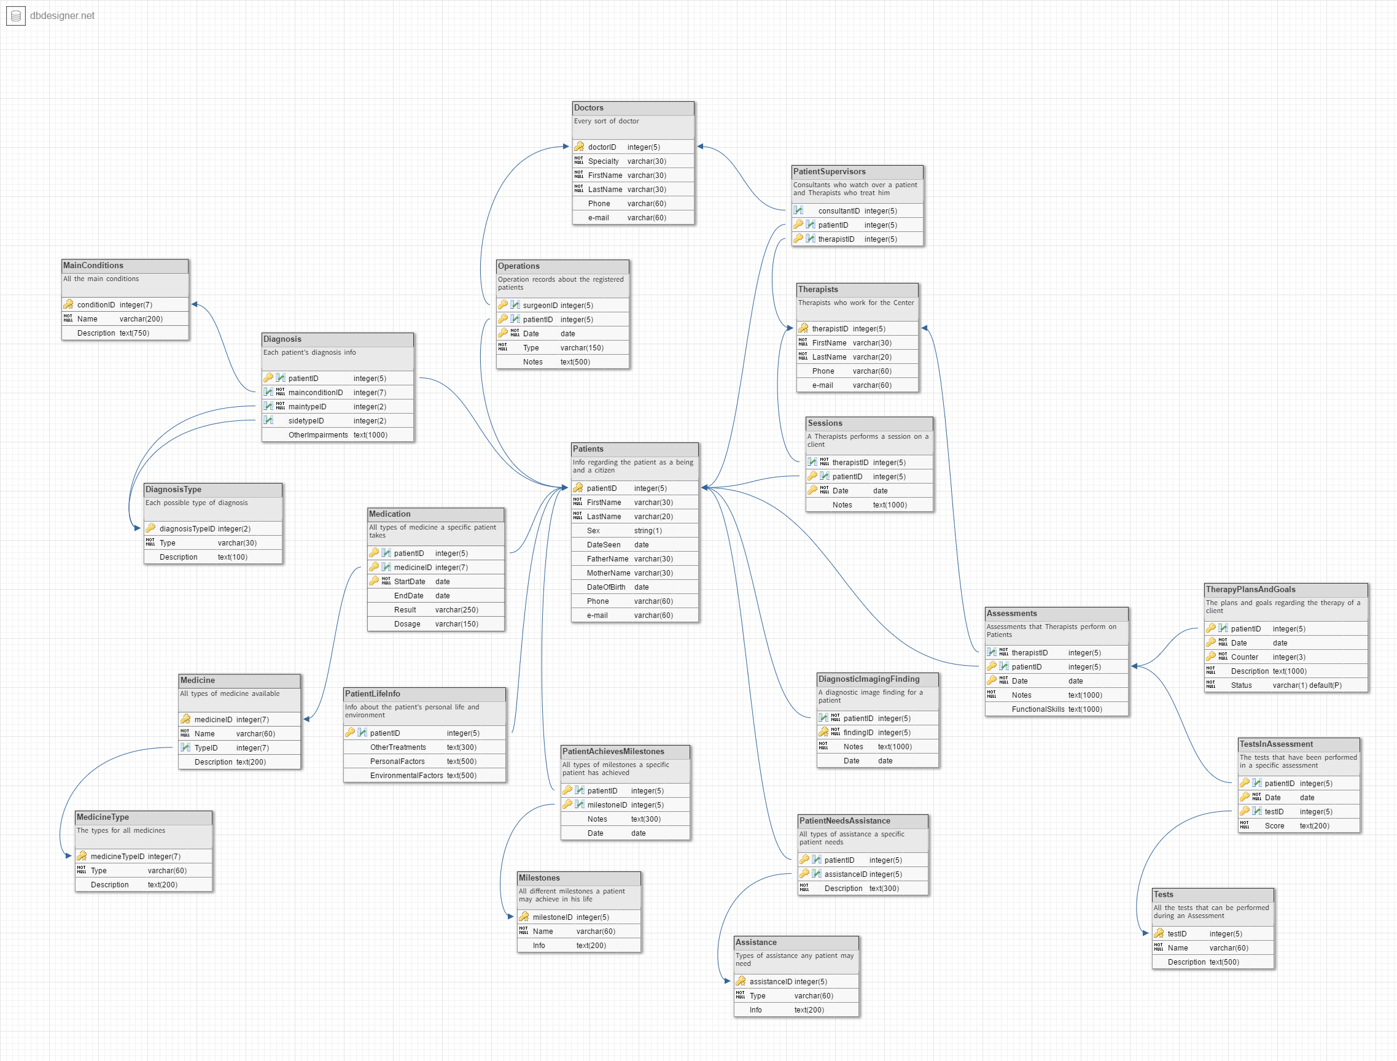

**Οντότητες**

Όλα τα κλειδιά της μορφής “ID” είναι τοπικά που ορίζεται από το Κέντρο κατά την εισαγωγή νέας τιμής στη Βάση (αυξάνονται με Auto Increment).

1. Patient (Ασθενής). Ο Ασθενής είναι ο πελάτης του Κέντρου. Η οντότητα αυτή περιέχει γνωρίσματα όπως το όνομα, το φύλο, την ημερομηνία που κατοχυρώθηκε στο Κέντρο και στοιχεία επικοινωνίας.
2. Patient Life Info. Η οντότητα αυτή έχει γνωρίσματα που περιγράφουν τις Συνθήκες Ζωής του Ασθενή, δηλαδή Περιβαλλοντικούς Παράγοντες, Προσωπικούς Παράγοντες και Λοιπές Θεραπείες που κάνει.
3. Diagnosis, Diagnosis Type & Main Conditions. Η Διάγνωση αφορά την ασθένεια του Ασθενούς. Αναφέρεται στη Κύρια Ασθένειά του (Main Condition), έχει έναν Κύριο Τύπο Διάγνωσης (όπως Νευρολογικός) και πιθανώς έναν Δευτερεύοντα (συνυπάρχουσα πάθηση).
4. Medicine: Τα φάρμακα που είναι διαθέσιμα για χρήση από τους Ασθενείς. Οι Ασθενείς παίρνουν Φάρμακα (Medication), με συγκεκριμένη ημερομηνία Έναρξης και Δοσολογία, ενώ η ημερομηνία Λήξης μπορεί να μην έχει οριστεί.
5. Assistance & Milestone. Ο Ασθενής μπορεί να χρειάζεται συγκεκριμένου είδους βοήθεια-Assistance στη καθημερινή του ζωή (όπως αναπηρικό καροτσάκι). Επίσης, στη ζωή του ο Ασθενής έχει επιτύχει ορισμένες δυνατότητες-Milestones (όπως να περπατήσει ή να τρέξει).
6. Diagnostic Imaging Finding. Διαγνωστικά στοιχεία εξετάσεων που αφορούν τον Ασθενή (όπως ακτινογραφία).
7. Tests. Οι δοκιμασίες στις οποίες υποβάλλεται ο Ασθενής σχετικά με θέματα φυσικής του κατάστασης.
8. Therapist. Είναι ο βασικός εργαζόμενος του Κέντρου. Αρμοδιότητές του είναι να επιβλέπει τους Ασθενείς, να πραγματοποιεί Φυσικοθεραπευτικές Συνεδρίες σε αυτούς (Session) και κατά περιόδους κάνει Εκτίμηση της φυσικής κατάστασής τους (Assessment). Κατά το Assessment τίθονται οι στόχοι για τη βελτίωση της φυσικής κατάστασης του Ασθενούς (Therapy Plans And Goals) και πραγματοποιούνται tests, για τα οποία σημειώνεται το απότελεσμα.
9. Doctor. Ο ιατρός, που είναι Χειρουργός ή/και Σύμβουλος, πραγματοποιεί εγχειρήσεις στον Ασθενή, ή/και τον παρακολουθεί, αντίστοιχα.

**SQL(Triggers-Population)**

**Δράσεις *On Delete***: Ανάλογα με την περίσταση, κατά την προσθήκη περιορισμού ξένου κλειδιού, προστίθεται η κατάλληλη δράση *On Delete*. Για παράδειγμα, όταν πρόκειται να διαγραφεί ένας Ιατρός από τη Βάση μας, δε θέλουμε να διαγραφτεί και μια εγχείρηση που πραγματοποίησε, οπότε στον πίνακα Operations: *FOREIGN KEY (surgeonID) REFERENCES Doctors(`doctorID`) ON DELETE RESTRICT*; Όταν όμως διαγραφεί ένας Ασθενής, θέλουμε να διαγραφεί και κάθε ιστορικό από τα χειρουργία που τον αφορούν, εφόσον δε θα είναι πλέον χρήσιμα. Οπότε στον πίνακα Operations: *FOREIGN KEY (patientID) REFERENCES Patients(patientID) ON DELETE CASCADE;* Τέλος, όταν κάποιος Ιατρός πρόκειται να διαγραφεί, δε θέλουμε να διαγραφούν όλες οι εγγραφές του στον πίνακα PatientSupervisors, που δείχνει ποιός Ιατρός και ποιός Θεραπευτής επιβλέπουν έναν Ασθενή, καθώς περιέχει ακόμα χρήσιμες πληροφορίες. Οπότε, σε αυτόν τον πίνακα: *FOREIGN KEY (consultantID) REFERENCES Doctors(doctorID) ON DELETE SET NULL;*

Ο έλεγχος της **δηλωτικής ακεραιότητας** γίνεται με triggers before insert, που αποτρέπουν την εισαγωγή λανθασμένων τιμών, επιστρέφοντας ένα κατάλληλο μήνυμα αντίστοιχα.

Η **μαζική εισαγωγή τιμών** γίνονται με την μορφή της μίας εισαγωγής ανά εντολή SQL, για να γίνει προσομείωση των εισαγωγών που θα γίνονται από τους χειριστές της βάσης. Οι τιμές παρήχθησαν τυχαία, τα ονόματα από online random name generator, και άλλες τιμές όπως τηλέφωνο και e-mail με script, ώστε να τιρείται η δηλωτική ακεραιότητα. Σε πεδία που δε χρησιμεύσουν στα ενδεικτικά queries (όπως Description) προστέθηκαν Dummy τιμές.

**Queries**

Για τη δοκιμή της ορθότητας και συνέπειας της Βάσης δημιούργησα 9 queries των οποίων η συνδετότητα παρουσίαζε ποικιλία. Ο SQL κώδικας που αντιστοιχεί στα ερωτήματα μπορεί να βρεθεί στο αρχείο *Queries.sql* και στο αρχείο python.

Να εμφανιστούν:

1. Τα ονόματα όλων των φαρμάκων που παίρνει ο Ασθενής 'Adam Black'
2. Τα ονόματα των ασθενών και των φαρμάκων που ξεκίνησαν να παίρνουν το 2ο Εξάμηνο του 2011 και δεν έχουν σταματήσει μέχρι σήμερα
3. Το όνομα του θεραπευτή που έχει πραγματοποιήσει τα περισσότερα Sessions και το πόσα περισσότερα έχει πραγματοποιήσει από τον 2ο στη σειρά
4. Ο αριθμός των Sessions που έγιναν μέσα στο 2014 και στο 2015 και η διαφορά τους, ομαδοποιημένα ανά μήνα για κάθε έτος
5. Όλα τα Plans/Goals που σημειώθηκαν πριν από 1.5 χρόνο και είναι ακόμα Pending. Να εμφανιστούν επίσης το όνομα του ασθενή και το όνομα του θεραπευτή που έθεσε αυτούς τους στόχους, ταξινομημένα αλφαβητικά με βάση το όνομα του Ασθενούς
6. Οι ασθενείς που δεν έχουν πραγματοποιήσει το Milestone "Running" και χρειάζονται "Foot Orthotics" assistance
7. Πόσα τέστς του τύπου "GMFM" έχουν γίνει σε ασθενείς με Main Condition του είδους "CP" σε σχέση με το πόσα τέτοια τεστ έχουν γίνει σύνολο (επί τις 100)
8. Τα ονόματα όλων των ιατρών που έχουν πραγματοποιήσει εγχείρηση πάνω σε έναν ασθενή τον οποίον επιβλέπουν, και το όνομα του ασθενούς αυτού
9. Τα ονόματα και οι ηλικίες όλων των Ασθενών που είναι μικρότεροι από 10 ετών και παίρνουν φάρμακα του τύπου 'Antiepileptic'